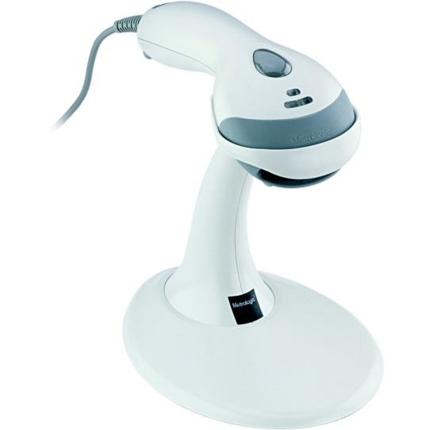
Сканер штрих-кода Honeywell MK9540
Ручной линейные лазерный сканеры Honeywell MК 9540 обеспечивает эффективное сканирование всех стандартных линейных штрих-кодов.
Ручные линейные сканеры штрих-кода имеют единый дизайн и являются промышленным эталоном по своим потребительским качествам и рабочим характеристикам.
Этот элегантный сканер использует патентованную технологию инфракрасной автоматической активации и обеспечивает декодирование всех стандартных линейных штрих-кодов, включая коды GS1 DataBar™ (ранее известные как коды RSS).
В сканере применена запатентованная технология CodeGate®, позволяющая пользователю наводить сканер на требуемый штрих-код и выполнять передачу данных одним нажатием кнопки.
Для стационарного сканирования корпорация Honeywell поставляет подставку с функцией автоматического определения установки на нее сканера.
Сканеры идеально подходят для приложений, требующих сканирования кодов высокой плотности, обеспечивая быстрое и точное сканирование линейных штрих-кодов с шириной штриха до 0,08 мм.

Отличительные особенности:

- Автоматическая активация: используйте этот сканер в качестве ручного устройства или стационарного сканера при установке на подставку.
- Лазер с длиной волны 650 нм: четкая видимость луча лазера позволяет пользователю точно направлять линию сканирования на выбранный штрих-код.
- Флэш-ПЗУ: обеспечивает будущее развитие системы кассового узла благодаря бесплатному обновлению программного обеспечения с помощью программы MetroSet®2 и стандартного ПК.
- Анализ данных (редактирование): форматирование данных штрих-кодов для удовлетворения специальных требований, предъявляемых головным устройством.
- Технология CodeGate: наведение на требуемый код и передача данных одним нажатием кнопки – идеально подходит для сканирования из меню.

Характеристики:

Тип исполнения | Ручной
Принцип работы | Лазерный
Источник света | 650 нм
Разрешающая способность | не менее 0.127 мм
Скорость сканирования | не менее 72 сканирований в секунду
Количество плоскостей считывания | 1
Дальность считывания максимальная | не менее 203 мм
Ширина поля сканирования максимальная | не менее 249 мм на расстоянии не менее 203 мм от штрих-кода
Освещенность при сканировании | не менее 4842 LUX
Интерфейсы | USB
Комплектация | Сканер, сетевой адаптер, сетевой кабель, интерфейсный кабель
Размеры (Д x Ш x В) | 198 x 78 x 56 мм
Вес | 149 г
Входное напряжение | 5 ± 0,25 В
Потребляемая мощность в рабочем режиме | 825 мВт

Дополнительная информация:

Сканер штрих-кода Honeywell MK9540 - это ручной вид сканера штрих кода, который применяется в розничной ведении торговли. Для подсоединения к компьютеру сканеры снабжены интерфейсами RS-232, USB или PS/2.

